**Aclaraciones de la Res. N°7.068/2024 que aprueba clasificación ecotoxicológica de Plaguicidas de uso agrícola en relación con abejas, la norma técnica que define zona de influencia y avisaje a apicultores.**



**Subdepartamento de Autorización y Evaluación de Plaguicidas**

**Noviembre, 2024**

1. **¿Qué implicancia tiene la normativa 7068/2024?**

Esta normativa tiene 2 objetivos:

1. Establecer una clasificación toxicológica armonizada para la toxicidad de los plaguicidas sobre las abejas.
2. Establecer el procedimiento de avisaje, para cuando sean utilizados los plaguicidas considerados como muy tóxicos o moderadamente tóxicos, deban realizar el avisaje a los apicultores presentes en la zona de influencia.
3. **¿Qué plaguicidas son los que deben presentar solicitud de modificación de etiqueta para actualizar la clasificación de etiquetado?**

Todos los plaguicidas vigentes deberán someterse al proceso de actualización de clasificación Ecotoxicológica en abejas.

Los que estén en proceso de autorización, deberán ser actualizados con la nueva clasificación.

1. **¿Cuáles son las nuevas modificaciones que esta normativa implementa en la etiqueta de los plaguicidas?**

Se establecen 3 modificaciones según la clasificación ecotoxicológica final:

1. Pictograma en el caso que el plaguicida sea clasificado como muy tóxico o moderadamente tóxico



1. Frase de clasificación toxicológica correspondiente
   * “MUY TÓXICO PARA ABEJAS”,
   * “MODERADAMENTE TOXICO PARA ABEJAS”,
   * “LIGERAMENTE TÓXICO PARA ABEJAS”, o,
   * “VIRTUALMENTE NO TÓXICOS PARA ABEJAS”
2. Leyenda de advertencia para los plaguicidas clasificados como muy tóxicos o moderadamente tóxicos.

* “DEBE DAR AVISO A LOS APICULTORES QUE SE ENCUENTREN DENTRO DEL ÁREA DE APLICACIÓN Y ZONA DE INFLUENCIA AL MENOS 48 HORAS ANTES DE LA FECHA Y HORA DE LA APLICACIÓN.”
* “APLICAR EN HORARIOS DE BAJA ACTIVIDAD DE LAS ABEJAS, COMO TEMPRANO EN LA MAÑANA O AL ATARDECER.”

1. **¿Cómo es el proceso y plazos establecidos para la actualización de clasificación de los plaguicidas que ya se encuentran registrados?**

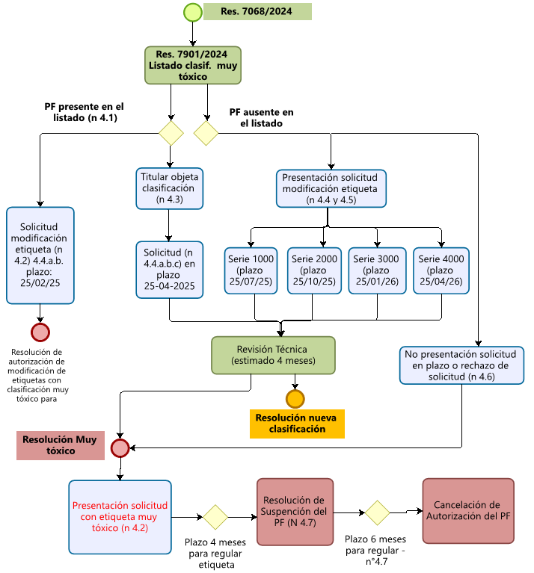

1. **¿Cómo se determinó la lista de los plaguicidas incluidos en la Res 7901/2024?**

Según el numeral 4.1, existen 2 condiciones:

1. Que los plaguicidas vigentes estén clasificados como: Altamente Tóxico, Extremadamente Tóxico, Muy Tóxico, Nocivo, Peligroso, Potencialmente Patógeno, Relativamente Tóxico, Tóxico.
2. Que plaguicidas que al igual sustancia activa, grupo químico y concentración en la formulación indiquen una descripción no incluida en el inciso anterior.

En el caso de que sustancias activas de igual o mayor concentración están clasificadas según lo indicado en el punto anterior, o que pertenezcan a un grupo químico clasificado como tóxico para abejas, como es el caso de los neonicotinoides, serán clasificados como muy tóxicos.

1. **¿Qué documentos se deben presentar para iniciar este proceso de actualización?**

Toda solicitud debe ingresar mediante el sistema de registro de plaguicidas (software): Enlace: [Sistema de Plaguicidas - SAG.AutorizacionPlaguicidas.MVC](https://plaguicidas.sag.gob.cl/Login/Inicio?controllerBack=Index&actionBack=MonitorInterno)

Plaguicidas clasificados como muy tóxicos por resolución 7901/2024 y sus modificaciones:

a) Solicitud de modificación de etiqueta,

b) Propuesta de etiqueta con clasificación actualizada, frases y pictograma.

b) Comprobante de recaudación (CORE) emitido por el Servicio (Al ingresar la solicitud por el software, no es necesario la presentación del comprobante).

Resto de plaguicidas (serie 1000, 2000, 3000, 4000 no clasificados como muy tóxicos por resolución 7901/2024 y sus modificaciones):

a) Solicitud de modificación de etiqueta,

b) propuesta de etiqueta según la información correspondiente

c) Comprobante de recaudación (CORE) emitido por el Servicio. (Al ingresar la solicitud por el software, no es necesario la presentación del comprobante)

d) La documentación técnica que respalda la clasificación ecotoxicológica del plaguicida, la que podrá ser mediante la presentación de:

i. Un estudio de toxicidad aguda de contacto del producto formulado según los lineamientos del protocolo OCDE 214 o protocolo OCSPP 850.3020 vigentes, realizado por laboratorios GLP acreditados, ó

ii. Un Informe de análisis de estimación de toxicidad de contacto para las abejas, que cumpla con las siguientes condiciones: ser realizado bajo metodología internacionalmente reconocida, presentar la metodología utilizada e incluir el análisis de la(s) sustancia(s) activa(s) con la concentración declarada para el producto formulado y la inclusión de los coformulantes presentes en la formulación.

En caso de contar con un estudio de toxicidad oral aguda del producto formulado en el cual el resultado obtenido lo clasifique en la categoría Muy tóxico para abejas, no será necesaria la presentación del estudio de toxicidad aguda por contacto y el plaguicida será clasificado como muy tóxico para abejas.

Con respecto al informe de estimación de toxicidad, existen guías que pueden orientar a la presentación de información*:

* [Guía de Evaluación de Riesgos de Plaguicidas para las Abejas](https://espanol.epa.gov/sites/default/files/2017-12/documents/120517_guia_de_evaluacion_de_riesgos_de_plaguicidas_para_las_abejas_update.pdf) (EPA)
* [Revised guidance on the risk assessment of plant protection products on bees (Apis mellifera, Bombus spp. and solitary bees)](https://efsa.onlinelibrary.wiley.com/doi/epdf/10.2903/j.efsa.2023.7989) (EFSA)

Sin embargo, se recuerda que toda información es dependiente del tipo de plaguicida, naturaleza, forma de aplicación y cualquier otra información inherente al producto formulado que se considere relevante para estimar la clasificación final del plaguicida.

Es posible que el Servicio solicite la HDS para actualización de información, se recomienda presentarla actualizada a la NCh correspondiente.

*Nota: si existen otras guías u orientación con base científica, realizar la presentación de la información. En caso de necesitar complementar información, será solicitado por el Servicio.

1. **¿Si a futuro cambia la clasificación ecotoxicológica de un plaguicida, puedo solicitar modificación o este procedimiento fija la clasificación para siempre?**

Efectivamente, en el caso de tener nuevos antecedentes o cambio de las directrices internacionales, el titular puede solicitar a futuro la modificación de esta información, enviando los respaldos técnicos correspondientes.

1. **¿Es posible presentar las solicitudes de modificación de etiqueta para actualizar la clasificación ecotoxicológica de abejas antes del plazo estipulado según lo indicado para las diferentes series?**

Si, esperamos que las solicitudes se presenten con anticipación, así podemos ir avanzando con las evaluaciones y poder cumplir con los plazos estipulados para la regularización de etiquetas y avisaje.

1. **¿Qué pasa con los plaguicidas que se encuentran en proceso de registro?**

Deberán ser autorizados con la clasificación Ecotoxicológica correspondiente, adecuando el pictograma y frases establecidas.

1. **¿Qué pasa con los plaguicidas que se encuentran en proceso de post-registro?**

Las solicitudes de modificación de información relacionada con abejas deberán ajustarse a la Res. 7068/2024. En caso de requerir el envío de algún documento de respaldo se deberá ingresar una nueva solicitud.

1. **¿Qué pasa con los plaguicidas que se encuentran en comercio al momento de la emisión de la resolución de modificación de etiqueta con la nueva clasificación ecotoxicológica de abejas?**

Según numeral 4.9, los titulares de plaguicidas dispondrán de un plazo de 6 meses, para implementar la etiqueta del plaguicida en los nuevos lotes que fabriquen y/o importen. Dicho plazo se contabilizará a partir de la fecha de emisión de la Resolución que aprueba la modificación de la etiqueta con la clasificación ecotoxicológica.

La problemática que se divisa con respecto a la convivencia de 2 etiquetas es cuando la clasificación definitiva sea muy tóxico o moderadamente tóxico a partir de las fechas de obligatoriedad de avisaje. En este sentido, la clasificación del plaguicida se encontrará actualizada en la página web del sag.

1. **¿Cuándo inicia el avisaje?**

Para los plaguicidas clasificados como muy tóxicos, el inicio del avisaje es el 26/01/2026 y para los moderadamente tóxicos el inicio es el 26/04/2026.

1. **¿Qué plaguicidas quedan exentos de avisaje?**

Según el numeral 5.9 de la Res.7068/2024 se indica que: se eximirán de las normas de avisaje las aplicaciones de plaguicidas de uso agrícola cuando éstas se realicen al interior de infraestructura aisladas o cerradas que eviten la liberación del producto al medio ambiente. Así mismo, se eximirán de la obligación de avisar, aquellos plaguicidas cuyos usos indicados en sus etiquetas sean exclusivamente en condiciones de confinamiento, o sus formulaciones sean pastas, pastillas u otras, que, por su forma de aplicación, no generan deriva.

Por lo tanto, para estos casos en la etiqueta del plaguicida solo se debe informar la clasificación del producto con respecto a la toxicidad de abejas. No corresponde incluir las frases relacionadas con el avisaje.

1. **¿Los plaguicidas que se aplican en invernaderos forman parte de los casos indicados en el numeral 5.9?**

No, los invernaderos no son considerados en este numeral por el manejo de ventilación involucrada.

1. **Si la información con la que cuento indica que la clasificación de la toxicidad oral es más peligrosa que la toxicidad por contacto, ¿Cuáles son los criterios de clasificación para la etiqueta?**

La Ley 21.489 tiene por objeto la promoción, protección y fomento del desarrollo sustentable de la apicultura como actividad silvoagropecuaria, mediante la regulación de la producción y extracción de productos apícolas; la comercialización de material biológico apícola; y los servicios de polinización provenientes de toda colmena de abejas en el territorio nacional, sin perjuicio de las demás disposiciones legales y reglamentarias que sean aplicables a dichas actividades.

Por lo tanto, para la clasificación Ecotoxicológica en abejas, en la etiqueta será comunicado el peor escenario para las abejas.

**15. Carta Gantt del procedimiento de regularización de clasificación e inicio de avisaje**

